Закаливание детей

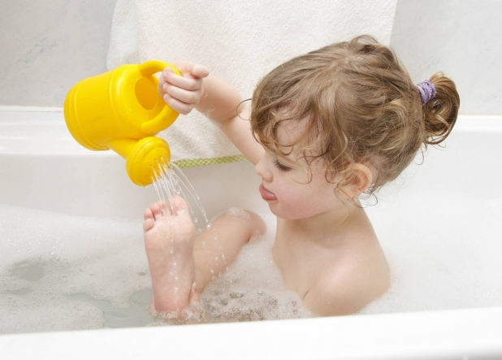

Закаливание детей дошкольного возраста рекомендуют для общего укрепления организма, профилактики простудных заболеваний и повышения иммунитета.Есть специальные методики закаливания детей. К ним относятся воздушные ванны и водные процедуры: обливание ног, контрастное обливание, обтирание и купание в открытых водоемах.Хождение босиком, расширенное умывание ребенка, проветривание квартиры - это закаливание в повседневной жизни.Данные способы удобны тем, что для такого закаливания не требуется особенных условий. Оно показано всем детям, хотя везде требуется индивидуальный подход. Нужно подобрать режим, учесть состояние здоровья ребенка и уровень его физического развития.Соблюдайте принципы закаливания: систематичность и постепенность. К началу процедур ребенку надо создать положительный эмоциональный настрой. Если малышу не нравятся какие-либо процедуры закаливания, насильно вводить их в практику нельзя.
Как принимать воздушные ванны.Начинать повседневное закаливание детей раннего возраста надо с воздушных ванн. Для начала выберите комфортную для ребенка температуру, постепенно снижая ее до разумных пределов. Стоит учесть, что при температуре ниже +17 и выше +26 мероприятия по закаливанию проводить нельзя. Высокая температура может привести к перегреванию малыша, а низкая - к простуде.Но ребенок не должен просто стоять в холодном помещении — это не закаливание, и так малыша легко простудить, поэтому нужно выполнять физические упражнения — тогда закаливание работает отлично. Хорошо сочетать воздушные ванны с утренней зарядкой. Проветрите помещение, а малыша лучше не одевайте и оставьте заниматься в трусиках, маечке и носочках. Когда ребенок привыкнет, носки можно не надевать.
Во время умывания.После зарядки отправляйтесь в ванную, чтобы умыть ребенка сначала теплой водой. Когда он привыкнет, сделайте воду прохладнее. Для закаливания хорошо расширенное умывание — не только кисти и лицо, но и руки до локтей, шею и верхнюю часть груди и шеи.
Во время сна.Закаливание можно проводить и тогда, когда ребенок спит, днем или ночью. Подходящая для закаливания температура во время сна — на 2–3 градуса ниже, чем обычная температура, в которой ребенок бодрствует. Такая же температура подойдет и для принятия воздушных ванн.Перед сном помещение проветрите или оставьте открытой форточку, если на улице не холодно. Но следите, чтобы не было сквозняков.Для детей до 3 лет температуру во время сна держите в рамках 21–23 градусов, для ребят постарше — 20–21 градус, а с 5–7 лет — 19–21 градус.
Как одеваться.Большое значение имеет и то, во что ребенок одет дома. Как и на прогулках, малыша не стоит сильно кутать. При температуре в квартире выше 23 градусов достаточно белья и тонкой хлопчатобумажной одежды, при 18–22 градусах — можно надеть колготы и кофточку из плотного хлопка с длинным рукавом.А если стало прохладно, и температура в доме упала до 16–17 градусов, то можно надеть теплую кофту, колготки и теплые тапочки.
Во время ходьбы.Некоторые дети очень любят ходить босиком. Но маленьким детям вредно долго ходить босиком по твердой поверхности: ведь у них еще идет формирование свода стопы. Так что, и здесь все надо дозировать. Давайте ребенку побегать с голыми ножками, например, во время выполнения физических упражнений. Или, если у вас на полу есть толстый ковер, разрешайте малышу ходить босиком по нему.
Если у вас есть возможность выехать летом с малышом на природу, где есть чистая трава, а обстановка не травмоопасна, то можете позволить малышу ходить по земле и траве.

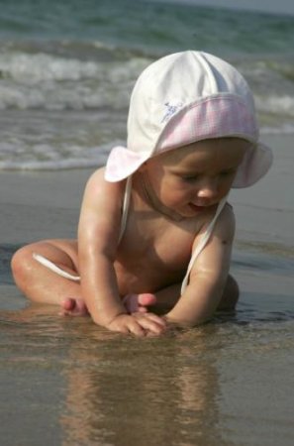
Закаливание водой по эффекту сильнее, чем закаливание воздухом, потому что вода в 30 раз лучше проводит тепло. Именно поэтому к нему нужно относиться осмотрительнее и соблюдать все правила, которых, к счастью, немного. Закаливание водой для малышей и детей можно разделить на четыре типа - обтирание, полоскание горла, обливание, душ (чаще всего контрастный) «Гусиная» кожа, помогающая уменьшить поверхность теплоотдачи, появляется только с 2—2,5 лет, поэтому ребенок быстро переохлаждается, в том числе и в воде.
Самая мягкая процедура закаливанием – это обтирание. Совсем маленького малыша можно обтирать сухой рукавичкой из фланели – массажными движениями растираете руки и ноги ребенка по направлению к сердцу, затем шею, грудь, живот и спину.Начиная с двух месяцев переходить на влажное обтирание. Ничего сложного нет – намоченным махровым полотенцем медленными массажными движениями обтираете сначала ноги (от пальцев вверх), потом рук (от пальцев к плечам), грудь и спину (от середины к бокам) и, наконец, живот – по кругу. Растираете кожу до легкого легкого покраснения.Начинать лучше с температуры воды 36 градусов и раз в неделю снижать ее на градус. К 2-3 годам вы доводите температуру до комнатной.Всего три минуты в день – и защита вашего ребенка от простуд становится сильнее.С полугодовалым малышом можно играть и закаливаться одновременно. Полотенце, намоченное в морской воде, вы раскладываете на столе, и малыш в течение нескольких минут топчется на нем.
Полоскание горла прохладной водой – очень эффективное средство закаливания, однако оно требует правильного применения: сначала ребенок полощет горло не дольше минуты водой не ниже 26 градусов. Потом время увеличивается до двух минут, а температура понижается на 2-3 градуса. Полный период привыкания занимает не менее 4–5 месяцев.
Вода при полоскании массирует миндалины, вымывает слизь из складок миндалин и вызывает рефлекторное изменение просвета кровеносных сосудов. Все вместе взятое предупреждает заболевания горла.
Закаливать обливанием можно только детей старше года.Когда ребенку исполнится три года, можно переходить к обливаниям. Лучше всего начинать с обливания стоп. На стопе огромное количество биологически активных точек, поэтому, обливая стопы, вы совмещаете сразу два удовольствия – и профилактику болезней, и активацию обмена веществ. К обливанию через два-три месяца можно добавить веселую игру – потоптаться в тазике с холодной водичкой. Изображать можно и мишку, и лошадку, и лисичку.
Душ для закаливания полезнее всего прохладный или холодный. Только не переусердствуйте - под холодным имеется в виду душ комнатной температуры. Начинаете с 28 градусов и через 4-5 месяцев снижаете температуру до 20-21 градуса. Еще более сильным способом для активации защитных сил организма может быть контрастный душ, когда вы чередуете горячую и холодную воду, по 10-15 секунд на каждую в течение нескольких минут. Но к этому способу закаливания ребенка нужно подготовить – обтирания, обливания, обычный душ и только потом контрастный.
Чтобы ребенок легче привыкал к контрастному душу, начните закаляться вместе. Предложите постоять под прохладным дождиком, затем быстро облейте ребенку ступни, ладони и спину холодной водой, потом сразу переключайте кран на теплую воду. Повторите еще, как минимум, три раза. Заканчивайте душ на более низкой температуре воды.
Так как душ взбадривает организм достаточно сильно, то лучше делать его по утрам. Разница температур сначала может составлять 10 градусов, потом ее можно увеличить до 15.
На 1 кг веса тела человека приходится около 650 г воды. Поэтому организм так чувствителен к закаливанию водой
Купание в речке и на море – самый традиционный способ закаливания. Температуру воды отрегулирует природа, вам нужно только проконтролировать, чтобы ребенок купался через 1,5-2 часа после еды и не лежал в воде, а бегал и прыгал. Безопасное самостоятельное купание начинается с двухлетнего возраста, но ребенок всегда должен быть у вас на глазах.
Если вдруг по каким-то причинам вам пришлось сделать перерыв в закаливании, то начинать его снова нужно при той температуре, которая была при последней процедуре (удобный способ – если вы ведет дневник закаливания или хотя бы сделаете себе пометку, какой была температура воды).
Начинать закаливание можно в любое время года.
Конечно, и закаливающиеся дети тоже болеют ОРЗ. Однако иммунитет у них сильнее, поэтому простуда проходит легче. Так что – закаляйтесь, если хотите быть здоровыми!

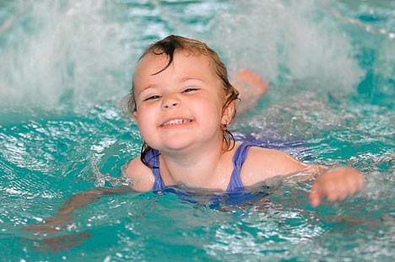

Памятка родителям
Специальные методики закаливания детей дошкольного возраста применять можно – иммунитету ребенка это пойдет только на пользу. Однако здесь снова требуются время, желание и систематичность.К тому же, необходимо быть очень грамотным родителем, чтобы четко понимать, когда ребенок чувствует себя не очень хорошо, и закаливание надо приостановить. Ведь есть немало людей, ознакомившихся с методикой и начавших ее исполнение, не считаясь с состоянием ребенка.
Одна из самых эффективных специальных методик - контрастное обливание стоп и голеней. Ножки попеременно обливаются теплой и прохладной водой и, если у ребенка нет хронических заболеваний, серия обливаний заканчивается прохладной водой. Если организма малыша ослаблен, то заканчивать процедуру надо теплой водой. Обтирание прохладной водой тоже не потеряло своей актуальности.
Но вот с чем не стоит экспериментировать - это с интенсивным закаливанием. Нередко по телевидению показывают, как малышей обливают холодной водой на снегу и заставляют по снегу ходить босиком, но делать этого не надо. Нельзя устраивать и заплывы малышей в проруби.Такое псевдозакаливание - огромный стресс для детского организма, и его последствия очень трудно предсказать. А постепенное и последовательное закаливание принесет только пользу и здоровью, и самочувствию малыша.

